PŘÍSLOVCE
Jak se osoby chovají nebo jak vypadají?
Vyber příslovce a doplň pod obrázek.
Vesele, uplakaně, nemocně, zamilovaně, zamyšleně, smutně, ospale
 |  | 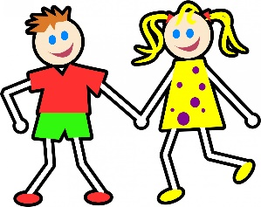
STYDLIVĚ
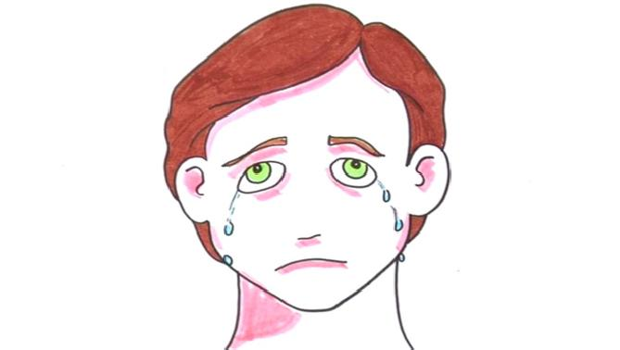 | 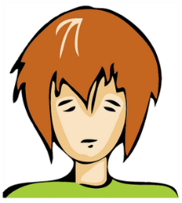
 | 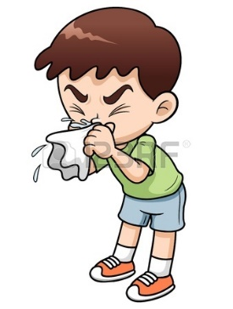

Vymysli vlastní.

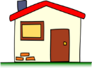
PŘÍSLOVCE
Domácí úkol
1. Z bubliny vyber všechna příslovce a napiš je na vyznačený řádek:

veselý
někdy
často
pečlivě
včera
brzy

starostlivý
doma
vesele
obvyklý

nahoře
zvesela

Příslovce:

2. Doplň odpovědi na otázku jedním slovem – příslovcem:
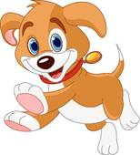

_______________________ _______________________
Kde?
Kam?
skákal

_______________________ _______________________
Jak? Kdy?
3. Napiš, co příslovce vyjadřují a ke každému uveď alespoň dva příklady:
a) Příslovce vyjadřuje _______________, příklad: ______________________________.
b) Příslovce vyjadřuje _______________, příklad: ______________________________.
c) Příslovce vyjadřuje _______________, příklad: ______________________________.

